**Рекомендации для родителей на тему «Дымковская игрушка»**

Каждый взрослый человек, у которого есть самая драгоценная жемчужина на свете – ребёнок, мечтает видеть его талантливым, умным, удачливым, а самое главное – счастливым!

Счастье многогранно и многолико, но невозможно быть счастливым, потеряв чувство цвета, стремление к созиданию, гармонии, желанию творить прекрасное. Учить этому человека следует с раннего возраста, развивая образное восприятие и пространственное мышление, а если занятие – увлекательная игра, то восторженные глаза ребёнка будут великой наградой взрослому.

Ребёнок, хоть ещё и мал, тянется к прекрасному, его трудно обмануть, убедить принять уродливое за красивое, и роль взрослого – не допустить создания ребёнком «промежуточных» работ, сделанных кое – как, которые он с лёгкостью может порвать или выбросить. Каждая работа должна иметь законченный вариант, даже если это только маленькая божья коровка на зелёном листе или гриб в траве. Помощь взрослого необходима: помогите выбрать сюжет, фон, размер картины, не бойтесь помочь ребёнку вырезать детали, расположить на листе бумаги, приклеить. И обязательно поместите картину в рамочку. Такую работу невозможно выбросить. Выделите ей место на полочке, оцените труд ребёнка по достоинству и не забудьте похвалить его. Похвала, признание творческих способностей ребёнка утверждает его как личность, помогают вырасти уверенности в своё Я («Я могу! Я умею! У меня всё получится! ») .

Постепенно к нему придёт опыт, сформируются навыки, и он с лёгкостью выполнит большую, сложную работу самостоятельно, без помощи взрослого, но всегда будет помнить и ценить те первые шаги, которые взрослый и ребёнок сделали вместе.

Лепили эту игрушку в Дымковской слободе, которая располагалась в окрестностях города Вятки. По преданию, промысел возник в связи с древним праздником Свистунья – гулянием на берегу реки Вятки, для чего и делали длинными зимними вечерами глиняные свистульки. Лепили и фигурки барынь – щеголих, водоносок, нянек с детьми. Также создавались животные–свистульки - собачки, кони, козлы, бараны, олени. Излюбленными образами являлись сказочные, необычные незабываемые индюки с расписными хвостами, петухи.

Лепят эти фигурки из красной глины, после обжига их покрывают белым цветом. Затем игрушки расписывают. Орнамент состоит из широких и тонких полос, волнистых линий, колец, кругов, горошин, овалов. Характерным для росписи является сочетание крупных и мелких элементов. Мелкие элементы украшают крупные – кольца, круги, полосы – или рассыпаются между ними – точки, чёрточки, тонкие линии.

Дымковская игрушка – самая яркая, нарядная, парадная из всех русских глиняных игрушек. Её белый цвет подчёркивает красоту и яркость узора. Такой праздничности узора дымковские мастера добились благодаря контрастному сочетанию цветов (красный – зелёный, синий – оранжевый или жёлтый). Роспись весёлая, жизнерадостная.

Поговорите об этом с ребёнком! Прочитайте стихотворение о дымковской глиняной игрушке, обсудите его, при желании – заучите наизусть!

Есть в России уголок,

Где из труб идет дымок,

Знаменита деревушка

Яркой глиняной игрушкой:

Свистульками звонкими

С голосами тонкими,

Пестрыми фигурками,

Кошечками Мурками,

Расписными петухами,

Курицами, индюками.

Змейки, ленточки и точки,

Клетки, кольца, завиточки.

Веселит, ласкает взор

Пестрый дымковый узор!

Полюбуйтесь вместе дымковскими игрушками! Опишите их, используя вопросы «какой? », «какая? ». Подскажите ребёнку подходящие прилагательные.

Дайте ребёнку разноцветные краски, которые легко разводятся водой – акварель, а лучше гуашь. Подскажите ребёнку, что:

• Акварель можно разводить водой, а в гуашь добавлять белила – для получения более светлых оттенков.

• Смешав основные цвета (красный, жёлтый, синий, можно получить различные другие цвета.

• Брать краску можно только чисто вымытой кистью, воду надо почаще менять.

Научите ребёнка приёмам работы с кистью: всем ворсом, прижимая кисть к бумаге, вести прямую линию сверху вниз, слева направо, вести волнистые линии, работать кончиком кисти, рисовать кольца, точки, кружки, отдельные короткие мазки.

Рассмотрите вместе основные элементы дымковской росписи. Потренируйтесь рисовать их на отдельном листе бумаги. Придумайте на их основе свои элементы.

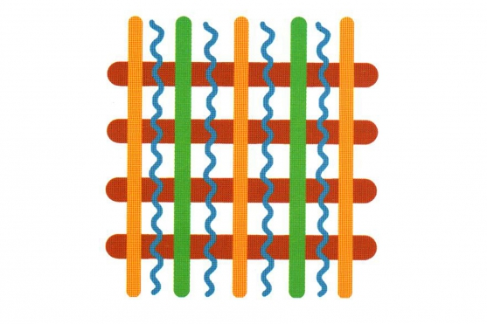

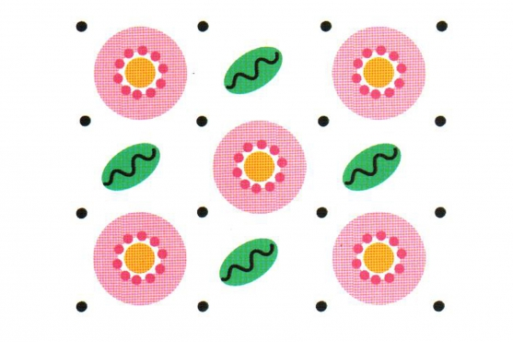

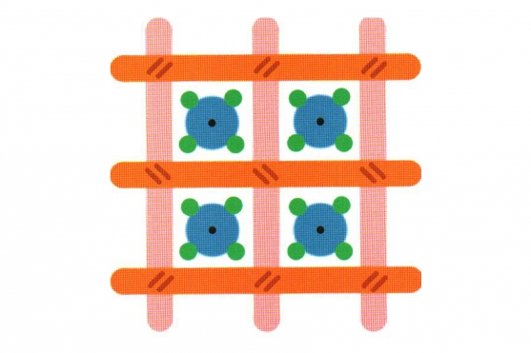

А теперь попробуйте вместе расписать дымковскую барыню, помогите ребёнку советом, подскажите, как лучше расположить узор на платье барыни, какие краски выбрать.

Почувствуйте радость совместного творчества!

*Цель:* познакомить с простыми элементами дымковской росписи; расширить кругозор посредством ознакомления с дымковской игрушкой, народным декоративным керамическим промыслом дымковских мастеров.